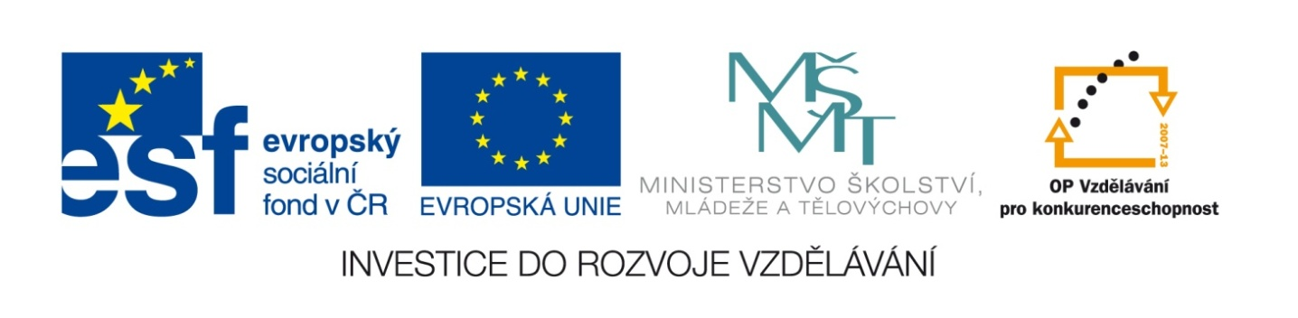

Název školy | Gymnázium, střední odborná škola, střední odborné učiliště a vyšší odborná škola, Hořice
Číslo projektu | CZ.1.07/1.5.00/34.0873
Název materiálu | VY_32_INOVACE_01.03.08  Pojem inflace
Autor | Mgr. Marie Grusová
Tematická oblast | EKT pro 3. ročník OA
Ročník | 3. ročník
Datum tvorby | Říjen – prosinec 2012
Anotace | Materiál je určen pro výuku předmětu ekonomické teorie, zvláště pro zvládnutí základních axiomů v rámci makroekonomie.
Metodický pokyn | Materiál obsahuje jak teoretickou část, tak i příklady grafů a vysvětlení základních zákonů v rámci makroekonomie.

ANOTACE

Je zde vysvětlen pojem “inflace” a její výpočet.

I N F L A C E
Stabilita cenové hladiny:

M x V = P x Q
M = množství peněz v ekonomice
V = rychlost oběhu peněz v ekonomice
P = cena výrobků a služeb
Q = množství výrobků a služeb na trhu
M x V ≥ P x Q = inflace (v ekonomice je více peněz než zboží a služeb)
M x V ≤ P x Q = deflace (v ekonomice je více zboží a služeb než peněz)

Inflace se projevuje:
- růstem cen zboží,
- ale i růstem mezd a dalších důchodů.

Inflace znamená zmenšování kupní síly PENĚZ, nikoli zmenšování kupní síly LIDÍ.
Inflace zmenšuje množství zboží a služeb, které si můžeme koupit ZA KORUNU. Ale nezmenšuje množství zboží a služeb, které si můžeme koupit ZA NÁŠ DUCHOD.
Opakem inflace je DEFLACE - projevuje se poklesem cen a mezd; jedná se většinou o vzácný jev; v naší ekonomice se objevila v roce 2005.
Inflaci měříme indexem růstu cen. K tomu se používá buď:
- DEFLÁTOR HDP,
- nebo INDEX SPOTŘEBITELSKÝCH CEN

Deflátor HDP zjistíme takto:

Hrubý domácí produkt běžného roku oceníme v cenách běžného roku a poté v cenách minulého roku. Když pak HDP v cenách běžného roku vydělíme HDP v cenách minulého roku, dostaneme deflátor HDP.
Deflátor je nejkomplexnější ukazatel inflace, protože zachycuje ceny všech statků, které jsou v domácím produktu.

Př. Deflátor HDP
Předpokládejme, že se domácí produkt skládá jen z chleba a pecí a vyjádříme jej nejprve v cenách roku 2001 a pak v cenách předchozího roku 2000.

Statekk | Množství r.2001(1) | Cena r.2001 (2) | Cena r.2000 (3) | Množství x cena (1)x(2) | Množství x cena (1)x(3)
Chléb | 840 000 000 kg | 11 Kč | 10 Kč | 9 240 000 000 Kč | 8 400 000 000 Kč
Pece | 5 200 ks | 53 000 Kč | 50 000 Kč | 275 600 000 Kč | 260 000 000 Kč
HDP v P za r. 2001 |  |  |  | 9 515 600 000 Kč
HDP v P za r. 2000 |  |  |  |  | 8 660 000 000 Kč

Deflátor HDP je 9 515 600 000 : 8 660 000 000 = 1,099.
Tento cenový index nám říká, že se v našem příkladu zvýšila hladina cen mezi rokem 2000 a 2001 o 9,9 %; jinak řečeno, že inflace je 9,9 %.

Index spotřebitelských cen:

Pokud chceme znát dopad inflace jen na běžné spotřebitele (tzn. ne pro celý domácí produkt – tj., že nepotřebujeme znát růst cen soustruhů nebo letadel) – používáme index spotřebitelských cen. K tomu slouží spotřební koš, který představuje množství a strukturu spotřeby průměrné domácnosti.

Jeho výpočet je stejný jako u deflátoru, tj.:

Spotřební koš oceněný v cenách běžného roku vydělíme spotřebním košem oceněným v cenách minulého roku.

In = CPIn – CPIn-1 . 100 (př .n = 105 -100 . 100 = 5 %)
CPIn-1 100

CPI = index spotřebitelských cen.

∑ POUŽITÉ ZDROJE:

- vlastní,

- obrázky:
= http://recemcasada.com.br/wp-content/uploads/2010/10/cofre_porquinho_rosa_preto.jpg

